Б1.БФЕДЕРАЛЬНОЕ АГЕНТСТВО ЖЕЛЕЗНОДОРОЖНОГО ТРАНСПОРТА
Федеральное государственное бюджетное образовательное учреждение высшего образования
«Петербургский государственный университет путей сообщения
Императора Александра I»
(ФГБОУ ВО ПГУПС)

Кафедра «Экономическая теория»

РАБОЧАЯ ПРОГРАММА
дисциплины
«Микроэкономика» (Б1.Б.9)
для направления
38.03.01 «Экономика»
по профилю
«Экономика предприятий и организаций (транспорт)»
«Экономика предприятий и организаций (строительство)
«Бухгалтерский учет, анализ и аудит»

Форма обучения – очная, заочная

Санкт-Петербург
2016

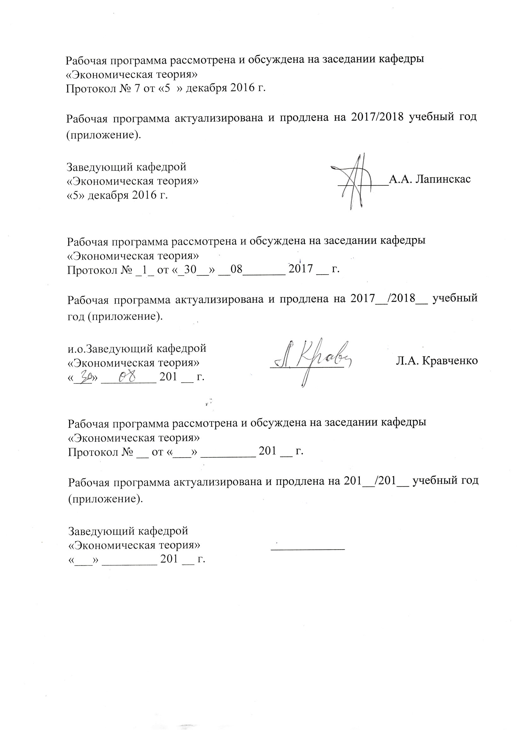

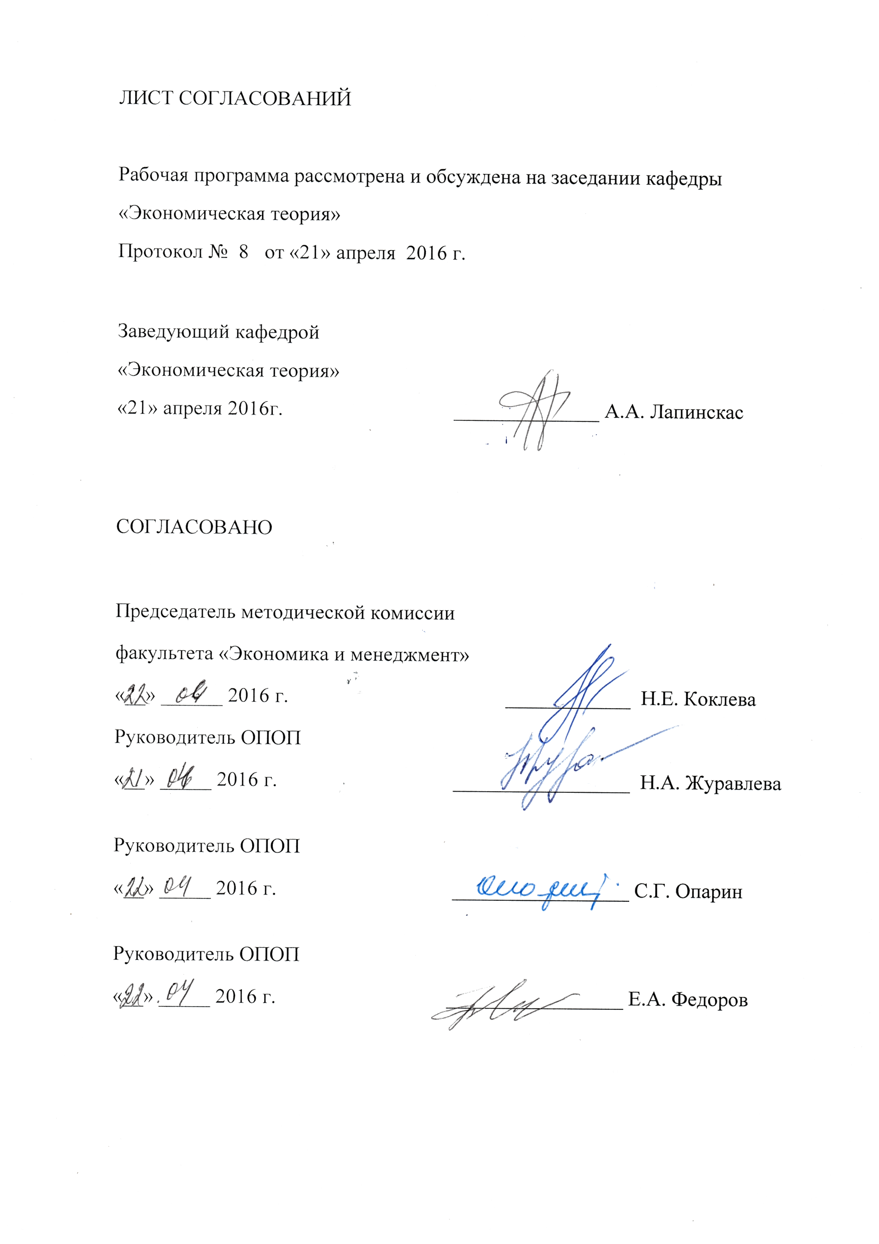

1. Цели и задачи дисциплины

Рабочая программа составлена в соответствии с ФГОС ВО, утвержденным «12» ноября 2015 г., приказ № 1327 по направлению 38.03.01. «Экономика», по дисциплине «Микроэкономика».
Целью изучения дисциплины является формирование у студентов фундамента для получения основ экономических знаний, необходимых для понимания «Макроэкономики» и других функциональных экономических дисциплин, экономических взаимоотношений между людьми и общих закономерностей хозяйственной деятельности.
Для достижения поставленной цели решаются следующие задачи:
- овладение основами экономических знаний и умение ими оперировать;
- усвоение моделей функционирования рыночной экономики на микроуровне;
- понимание моделей поведения потребителей и производителей в условиях рынка.

2. Перечень планируемых результатов обучения по дисциплине, соотнесенных с планируемыми результатами освоения основной профессиональной образовательной программы

Планируемыми результатами обучения по дисциплине являются: приобретение знаний, умений, навыков и/или опыта деятельности.
В результате освоения дисциплины обучающийся должен:
ЗНАТЬ:
- фундаментальные основы экономики и основные рыночные категории и уметь ими оперировать;
- основы поведения отдельных субъектов экономики;
- структуру и особенности рынков различной конкурентности.

УМЕТЬ:
- практически использовать приобретенные знания и навыки для принятия экономических решений и оценки экономической действительности.
ВЛАДЕТЬ:
- базовыми положениями микроэкономической теории.
Приобретенные знания, умения, навыки и/или опыт деятельности, характеризующие формирование компетенций, осваиваемые в данной дисциплине, позволяют решать профессиональные задачи, приведенные в соответствующем перечне по видам профессиональной деятельности в п. 2.4 общей характеристики основной профессиональной образовательной программы (ОПОП).

Изучение дисциплины направлено на формирование следующих профессиональных компетенций (ПК), соответствующих виду профессиональной деятельности, на который ориентирована программа бакалавриата:
аналитическая, научно-исследовательская деятельность:
способностью на основе описания экономических процессов и явлений строить стандартные теоретические и эконометрические модели, анализировать и содержательно интерпретировать полученные результаты (ПК-4);
способностью, используя отечественные и зарубежные источники информации, собрать необходимые данные проанализировать их и подготовить информационный обзор и/или аналитический отчет (ПК-7);
Область профессиональной деятельности обучающихся, освоивших данную дисциплину, приведена в п. 2.1 общей характеристики ОПОП.
Объекты профессиональной деятельности обучающихся, освоивших данную дисциплину, приведены в п. 2.2 общей характеристики ОПОП.

3. Место дисциплины в структуре основной профессиональной образовательной программы

Дисциплина «Микроэкономика» (Б1.Б.9) относится к базовой части и является обязательной.

4. Объем дисциплины и виды учебной работы

Для очной формы обучения:

Вид учебной работы | Всего часов | Семестр  1
Контактная работа (по видам учебных занятий) | 72 | 72
В том числе:
- лекции (Л) | 36 | 36
- практические занятия (ПЗ) | 36 | 36
- лабораторные работы (ЛР)
Самостоятельная работа (СРС) (всего) | 63 | 63
Контроль | 45 | 45
Форма контроля знаний | Э | Э
Общая трудоемкость: час / з.е. | 180 / 5 | 180 / 5

Для заочной формы обучения:

Вид учебной работы | Всего часов | Курс  1
Контактная работа (по видам учебных занятий) | 16 | 16
В том числе:
- лекции (Л) | 8 | 8
- практические занятия (ПЗ) | 8 | 8
- лабораторные работы (ЛР) | 0 | 0
Самостоятельная работа (СРС) (всего) | 155 | 155
Контроль | 9 | 9
Форма контроля знаний | Э КЛР | Э КЛР
Общая трудоемкость: час / з.е. | 180 / 5 | 180 / 5

Примечания: Э - экзамен,
КЛР - контрольная работа .

5. Содержание и структура дисциплины

5.1 Содержание дисциплины

№ п/п | Наименование раздела дисциплины | Содержание раздела
1 | Введение в предмет | Тема 1.1. Введение в экономическую науку. Возникновение экономической мысли и первые экономические концепции. Меркантилизм – первая экономическая школа. Классическая политическая экономия (физиократы и А.Смит). Маржиналистская революция. Кейнсианство. Основные направления экономической науки конца ХХ века: монетаризм, институционализм, мейнстрим, неоинституционализм. Предмет экономической теории. Экономическая теория в системе наук. Экономические законы и категории. . Тема 1.2. Материальные потребности и ресурсы общества. Роль и значение потребностей в развитии экономики. Классификация потребностей. Виды благ и их характеристика. Понятие ресурсов и их виды.. Тема 1.3. Собственность и типы экономических систем. Отношения собственности в системе экономических отношений. Фундаментальные вопросы экономики и типы экономических систем. Структура рыночной экономики и типы рынков. Факторы производства и субъекты экономики. Проблема редкости и альтернативной стоимости, кривая производственных возможностей. Рыночная экономика и её характерные черты. Условия её функционирования. Конкуренция и ее виды. Рынок: сущность, объекты, субъекты, структура. Основные формы рынков. Рыночный механизм. Преимущества и ограниченность рыночного механизма. «Провалы» рынка. Эволюция зарождения денег: понятие, сущность, функции, виды денег. Особенности современного этапа развития денег..
2 | Основы теории рыночной экономики | Тема 2.1. Теория спроса и предложения. Понятие эластичности и её виды. Спрос и предложение. (Понятие спроса, закон спроса, спрос и цена, индивидуальный и рыночный спрос, неценовые факторы спроса, изменение спроса, исключения из закона спроса. Понятие предложения, закон предложения, предложение и цена, неценовые факторы предложения, изменение предложения.) Взаимодействие спроса и предложения. Рыночное равновесие. (Равновесная цена, излишек и дефицит, функции равновесной цены, излишки потребителя и производителя, проблема устойчивости равновесия, паутинообразная модель, неравновесные состояния рынка).. Эластичность спроса и предложения. (Понятие эластичности, ценовая эластичность спроса, эластичность в различных точках кривой спроса, влияние эластичности спроса на величину выручки, эластичность предложения, факторы эластичности предложения).Регулирование рынка государством (Государственное вмешательство в ценообразование, введение налогов и предоставление субсидий, распределение налогового бремени между продавцом и покупателем).
3 | Теория потребительского выбора | Тема 3.1. Теория выбора потребителя. Маржинализм как основа теории поведения потребителей. (Понятие полезности, классификация благ, понятие ценности, общей полезности, предельной полезности, закон вменения, закон убывания предельной полезности).Кардиналистский(количественный) подход к определению предельной полезности и равновесие потребителя. (Равновесие потребителя, закон равных предельных полезностей, бюджет и возможности приобретения благ, ограниченность кардинализма).Ординалистский (порядковый подход) к определению полезности. (Понятие «набора благ», кривые безразличия, предельная норма замены, карта кривых безразличия, возможности бюджета и бюджетная линия, потребительский оптимум, кривая доход-потребление, кривая Энгеля, эффект замены и эффект дохода).
4 | Теория производства | Тема 4.1. Общие основы теории производства . Основы теории производства. (Производственная функция с одним переменным фактором, закон убывающей эффективности, понятие предельной производительности, общий, средний и предельный продукт).Фирма как главный субъект микроэкономики. Капитал фирмы.. Тема 4.2. Производство и теория затрат. Понятие издержек производства. Альтернативные издержки. Виды издержек. Явные и неявные издержки. Постоянные и переменные издержки. Средние и предельные издержки. Издержки в краткосрочном и долгосрочном периодах. Кривые предельных и средних издержек. Минимизация издержек. Продукт производственной деятельности фирмы. Характер образования и изменения предельного, среднего и общего продуктов. Взаимосвязь кривых общего, предельного и среднего продуктов. Доходы фирмы. Взаимосвязь и различия продукта и дохода фирмы. Валовые и чистые доходы. Понятие прибыли: бухгалтерская и экономическая прибыль. Доходы фирмы и эффективность ее деятельности. Показатели эффективности деятельности фирмы.
5 | Теория фирмы | Тема 5.1. Поведение фирмы в различных рыночных структурах. Совершенная конкуренция. Рыночные структуры: сущность, виды, критерии разграничения. Основные элементы теории совершенной конкуренции. Фирма в условиях совершенной конкуренции. Спрос, предложение, цена, доход и прибыль в условиях чистой конкуренции. Издержки и прибыль конкурентной фирмы в краткосрочном и в долгосрочном периодах.. Тема 5.2. Монополия. Понятие монополии, характерные черты монополии, виды монополии: простая, чистая и естественная монополия. Издержки, цены, доход, предложение и спрос в условиях чистой монополии. Правила максимизации прибыли и минимизации убытков чистым монополистом. Ценовая дискриминация. Общественные издержки монопольной власти. . Виды монополии в российской экономике. Проблемы формирования конкурентной рыночной среды и антимонопольное законодательство.. Тема 5.3. Рынки несовершенной конкуренции: монополистическая конкуренция и олигополия . Сущность и элементы монополистической конкуренции. Издержки, цены, предложение и спрос в условиях монополистической конкуренции. Особенности равновесия в долгосрочном периоде для монополистической конкуренции. Понятие и основные черты олигополии. Виды олигополии. Издержки, цены, предложение и спрос в условиях олигополии. Олигополия и экономическая эффективность.
6 | Рынки факторов производства и распределение доходов | Тема 6.1. Рынки факторов производства и распределение доходов. Рынок труда и его особенности. Рынок природных ресурсов и его специфика. Рынок капиталов. Основные направления распределения дохода. Функциональное распределение дохода. Распределение дохода по величине. Исследование неравенства в распределении доходов М. Лоренцом и К. Джини. Кривая Лоренца. Коэффициент Джини.. Проблема выравнивания доходов и основные подходы ее решения. Функциональное распределение дохода в России и западных странах. Распределение дохода по величине в России.

5.2 Разделы дисциплины и виды занятий

Для очной формы обучения:

№ п/п | Наименование раздела дисциплины | Л | ПЗ | ЛР | СРС
1 | Введение в предмет | 10 | 7 |  | 8
2 | Основы теории рыночной экономики | 6 | 8 |  | 14
3 | Теория потребительского выбора | 4 | 4 |  | 7
4 | Теория производства | 6 | 4 |  | 7
5 | Теория фирмы | 6 | 9 |  | 18
6 | Рынки факторов производства и распределение доходов | 4 | 4 |  | 9
Итого |  | 36 | 36 |  | 63

Для заочной формы обучения:

№ п/п | Наименование раздела дисциплины | Л | ПЗ | ЛР | СРС
1 | Введение в предмет | 3 | 1 |  | 22
2 | Основы теории рыночной экономики | 1 | 2 |  | 34
3 | Теория потребительского выбора | 1 | 1 |  | 17
4 | Теория производства | 1 | 1 |  | 17
5 | Теория фирмы | 1 | 2 |  | 43
6 | Рынки факторов производства и распределение доходов | 1 | 1 |  | 22
Итого |  | 8 | 8 | 0 | 155

6. Перечень учебно-методического обеспечения для самостоятельной работы обучающихся по дисциплине

№ п/п | Наименование раздела дисциплины | Перечень учебно-методического обеспечения
1 | Введение в предмет | Вечканов Г., Вечканова Г. Микроэкономика: Учебник для вузов. 4-е изд. Стандарт третьего поколения. — Санкт-Петербург: Питер 2012 г.— 464 с. — Электронное издание. — http://ibooks.ru/reading.php?productid=26276  Журавлева Г. П. под ред. Экономическая теория. Микроэкономика-1, 2. — Москва: Дашков и К 2014 г.— 934 с. — Электронное издание. — http://ibooks.ru/reading.php?productid=342679  Л.С.Глухарёв, Г.М. Зачесова. Экономическая теория. Практикум (Микроэкономика).- СПб.:ПГУПС, 2008.-71 с.  Глухарев Л.С., Селезнева М.Л. Теория выбора потребителя. Учебное пособие. - СПб.: ПГУПС, 2013.-55 с.  Селезнева М.Л. Теория фирмы. Учебное пособие.- СПБ.:ПГУПС,2012.-56 с.
2 | Основы теории рыночной экономики
3 | Теория потребительского выбора
4 | Теория производства
5 | Теория фирмы
6 | Рынки факторов производства и распределение доходов

7. Фонд оценочных средств для проведения текущего контроля успеваемости и промежуточной аттестации обучающихся по дисциплине

Фонд оценочных средств по дисциплине является неотъемлемой частью рабочей программы и представлен отдельным документом, рассмотренным на заседании кафедры и утвержденным заведующим кафедрой.

8. Перечень основной и дополнительной учебной литературы, нормативно-правовой документации и других изданий, необходимых для освоения дисциплины

8.1 Перечень основной учебной литературы, необходимой для освоения дисциплины
- Вечканов Г., Вечканова Г. Микроэкономика: Учебник для вузов. 4-е изд. Стандарт третьего поколения. — Санкт-Петербург: Питер 2012 г.— 464 с. — Электронное издание. — http://ibooks.ru/reading.php?productid=26276
- Журавлева Г. П. под ред. Экономическая теория. Микроэкономика-1, 2. — Москва: Дашков и К 2014 г.— 934 с. — Электронное издание. — http://ibooks.ru/reading.php?productid=342679

8.2 Перечень дополнительной учебной литературы, необходимой для освоения дисциплины
- Л.С.Глухарёв, Г.М. Зачесова. Экономическая теория. Практикум (Микроэкономика).- СПб.:ПГУПС, 2008.-71 с.
- Глухарев Л.С., Селезнева М.Л. Теория выбора потребителя. Учебное пособие. - СПб.: ПГУПС, 2013.-55 с.
- Селезнева М.Л. Теория фирмы. Учебное пособие.- СПБ.:ПГУПС,2012.-56 с.

8.3 Перечень нормативно-правовой документации, необходимой для освоения дисциплины
При освоении данной дисциплины нормативно-правовая документация не используется.

8.4 Другие издания, необходимые для освоения дисциплины
При освоении данной дисциплины другие издания не используются.

9. Перечень ресурсов информационно-телекоммуникационной сети «Интернет», необходимых для освоения дисциплины

- Интернет–портал Правительства Российской Федерации [Электронный ресурс]. Режим доступа: http://www.government.ru
- Министерство экономического развития Российской Федерации [Электронный ресурс]. Режим доступа: http://www.economy.gov.ru
- Федеральная служба государственной статистики [Электронный ресурс]. Режим доступа: http://www.gks.ru/
- Официальный портал Администрации Санкт-Петербурга [Электронный ресурс]. Режим доступа: http://www.gov.spb.ru
- Государственный заказ Санкт-Петербурга [Электронный ресурс]. Режим доступа: http://www.gz-spb.ru
- Официальное представительство Ленинградской области [Электронный ресурс]. Режим доступа: http://www.lenobl.ru
7.ComNews.ru. Новости телекоммуникаций, вещания и ИТ | comnews [Электронный ресурс]. Режим доступа: http://www.comnews.ru/
8. Деловой Петербург [Электронный ресурс]. Режим доступа: http://www.dp.ru/
9.Ежедневная деловая газета Ведомости [Электронный ресурс]. Режим доступа: http://www.vedomosti.ru
10.Ежедневный Экономический обзор Российского рынка от Издательского Дома Коммерсантъ [Электронный ресурс]. Режим доступа: http://www.kommersant.ru/
11.Еженедельник «Финансовая газета» [Электронный ресурс]. Режим доступа: http://www.fingazeta.ru/
12.Журнал «Эксперт» [Электронный ресурс]. Режим доступа: http://www.expert.ru
13.Российская газета - официальное издание для документов Правительства РФ [Электронный ресурс]. Режим доступа: http://www.rg.ru
14.Санкт-Петербургские Ведомости [Электронный ресурс]. Режим доступа: http://www.spbvedomosti.ru
Электронно-библиотечные системы
1. Электронно-библиотечная система издательства «Лань» [Электронный ресурс]. Режим доступа: http://e.lanbook.com/
2. Бесплатная электронная библиотека онлайн "Единое окно к образовательным ресурсам" [Электронный ресурс]. Режим доступа: http://window.edu.ru
3. Электронная библиотека экономической и деловой литературы [Электронный ресурс]. Режим доступа: http://www.aup.ru/library/
4. ЭИОС ПГУПС http://sdo.pgups.ru курс «Микроэкономика»
10. Методические указания для обучающихся по освоению дисциплины

Порядок изучения дисциплины следующий:
- Освоение разделов дисциплины производится в порядке, приведенном в разделе 5 «Содержание и структура дисциплины». Обучающийся должен освоить все разделы дисциплины с помощью учебно-методического обеспечения, приведенного в разделах 6, 8 и 9 рабочей программы.
- Для формирования компетенций обучающийся должен представить выполненные типовые контрольные задания или иные материалы, необходимые для оценки знаний, умений, навыков и (или) опыта деятельности, предусмотренные текущим контролем (см. фонд оценочных средств по дисциплине).
- По итогам текущего контроля по дисциплине, обучающийся должен пройти промежуточную аттестацию (см. фонд оценочных средств по дисциплине).

11. Перечень информационных технологий, используемых при осуществлении образовательного процесса по дисциплине, включая перечень программного обеспечения и информационных справочных систем
Перечень информационных технологий, используемых при осуществлении образовательного процесса по дисциплине:
- технические средства (компьютерная техника, наборы демонстрационного оборудования);
- методы обучения с использованием информационных технологий (демонстрация мультимедийных материалов);
- личный кабинет обучающегося и электронная информационно-образовательная среда [Электронный ресурс]. Режим доступа: http://sdo.pgups.ru (для доступа к полнотекстовым документам требуется авторизация);
- Интернет-сервисы и электронные ресурсы (поисковые системы, электронная почта, онлайн-энциклопедии и справочники, электронные учебные и учебно-методические материалы согласно п. 9 рабочей программы.
